KHOA HỌC DỮ LIỆU TRONG KINH TẾ VÀ KINH DOANH
PHÂN TÍCH DỮ LIỆU BANK MARKETING
Các yếu tố liên quan đến đăng ký tiền gửi có kỳ hạn
BÁO CÁO GIỮA KỲ 2 – TOPIC 2
Nhóm 2
Dữ liệu: Bank Marketing Dataset (Kaggle) – 11.162 khách hàng, 17 biến
Mã nguồn và báo cáo: Mục 8 (repository GitHub công khai của nhóm)

PHÂN CÔNG CÔNG VIỆC
STT | Thành viên | Mã sinh viên | Công việc đảm nhận | Đóng góp
1 | Nguyễn Ngọc Phương Anh | 11242651 | Kiểm tra cấu trúc và chất lượng dữ liệu; phân tích ngoại lệ bằng IQR; xây dựng nội dung đánh giá, làm sạch và tiền xử lý. | 100%
2 | Tống Quang Minh | 11247084 | Thực hiện phân tích khám phá; xây dựng biểu đồ cho các giả thuyết; chạy kiểm định thống kê và hiệu chỉnh Holm; viết nhận xét kết quả. | 100%
3 | Chu Ngọc Huyền Linh | 11241407 | Xây dựng pipeline và các mô hình phân loại; so sánh Logistic Regression, KNN, Decision Tree, Random Forest; đánh giá chỉ số và rò rỉ từ duration; đẩy toàn bộ tệp lên GitHub. | 100%
4 | Lê Bảo An | 11246547 | Tổng hợp kết quả theo góc nhìn kinh doanh; viết khuyến nghị và hạn chế; rà soát hình thức, tài liệu tham khảo. | 100%
MỤC LỤC
Contents
PHÂN CÔNG CÔNG VIỆC 2
MỤC LỤC 3
TÓM TẮT 4
1. BỐI CẢNH VÀ MỤC TIÊU 4
2. GIAI ĐOẠN 1: THU THẬP VÀ ĐÁNH GIÁ DỮ LIỆU BAN ĐẦU 4
2.1. Nguồn dữ liệu, cấu trúc và mục tiêu bài toán 4
2.2. Kiểm tra hiện trạng: khuyết thiếu, trùng lặp, tính nhất quán 5
3. GIAI ĐOẠN 2: TIỀN XỬ LÝ VÀ LÀM SẠCH DỮ LIỆU 5
3.1. Minh chứng về ngoại lệ 5
3.2. Giải trình lựa chọn kỹ thuật 6
3.3. Chia tập và phòng tránh rò rỉ thông tin 7
4. GIAI ĐOẠN 3A: PHÂN TÍCH, TRỰC QUAN HÓA VÀ KIỂM ĐỊNH GIẢ THUYẾT 7
4.1. Hệ giả thuyết 7
4.2. Trực quan hóa và diễn giải 8
4.3. Kiểm định giả thuyết 11
5. GIAI ĐOẠN 3B: MÔ HÌNH HÓA VÀ ĐÁNH GIÁ 12
5.1. Đối chiếu rò rỉ thông tin từ duration 14
6. GIAI ĐOẠN 4: ĐÁNH GIÁ TÁC ĐỘNG VÀ KHUYẾN NGHỊ 14
6.1. Các phát hiện nổi bật 14
6.2. Khuyến nghị ứng dụng 14
7. HẠN CHẾ VÀ HƯỚNG PHÁT TRIỂN 15
8. TÁI LẬP VÀ QUẢN LÝ MÃ NGUỒN 15
TÀI LIỆU VÀ NGUỒN 15

TÓM TẮT
Báo cáo phân tích bộ dữ liệu tiếp thị qua điện thoại của một ngân hàng, với biến đích deposit cho biết khách hàng có đăng ký tiền gửi có kỳ hạn hay không. Tỷ lệ đăng ký trong dữ liệu là 47,38% (5.289/11.162). Quy trình gồm bốn giai đoạn: đánh giá dữ liệu ban đầu, tiền xử lý, phân tích và kiểm định giả thuyết (kèm mô hình phân loại), và đánh giá tác động.
Trong dữ liệu, tỷ lệ đăng ký cao nhất ở nhóm từng có kết quả thành công trong chiến dịch trước (91,32%; n=1.071) và nhóm không có khoản vay mua nhà (57,03%; n=5.881). Tỷ lệ quan sát nhìn chung thấp hơn ở nhóm được gọi nhiều lần: 53,38% với một lần gọi và 29,21% với từ sáu lần gọi. Tuy vậy, nhóm được gọi ba lần đạt 46,78%, nhỉnh hơn nhóm hai lần (46,27%). Vì vậy, mức giảm không diễn ra đều qua từng nhóm. Cả sáu giả thuyết đều được số liệu ủng hộ; các kiểm định vẫn có ý nghĩa sau hiệu chỉnh Holm.
Trong bốn mô hình dùng thông tin sẵn có trước cuộc gọi, Random Forest đạt kết quả tốt nhất với ROC-AUC 0,786 (accuracy 0,732; precision 0,778; recall 0,607). Với ngưỡng phân loại mặc định, mô hình bỏ sót khoảng 39% người đăng ký trong tập kiểm tra. Khi đưa duration vào, ROC-AUC tăng lên 0,918. Vì duration chỉ biết sau khi cuộc gọi kết thúc, kết quả này chỉ được dùng để đối chiếu và không áp dụng cho dự báo trước cuộc gọi.
Các phát hiện là mối liên hệ trong dữ liệu quan sát, không chứng minh quan hệ nhân quả. Nhóm đề xuất dùng điểm mô hình để xếp thứ tự ưu tiên liên hệ và thử nghiệm có đối chứng trước khi áp dụng rộng.

1. BỐI CẢNH VÀ MỤC TIÊU
Tiếp thị qua điện thoại giúp ngân hàng giới thiệu sản phẩm tiền gửi có kỳ hạn đến khách hàng. Vì nguồn lực gọi điện hữu hạn, nhóm tập trung vào hai câu hỏi: (i) đặc điểm khách hàng và lịch sử liên hệ nào có liên quan đến việc đăng ký; (ii) mô hình nào có thể hỗ trợ xếp hạng khách hàng trước khi thực hiện cuộc gọi.

Giai đoạn theo đề bài | Mục trong báo cáo
Giai đoạn 1: Thu thập và đánh giá dữ liệu ban đầu | Mục 2
Giai đoạn 2: Tiền xử lý và làm sạch dữ liệu | Mục 3
Giai đoạn 3: Phân tích, kiểm định giả thuyết và trực quan hóa | Mục 4 (phân tích, kiểm định) và Mục 5 (mô hình hóa)
Giai đoạn 4: Đánh giá tác động và khuyến nghị | Mục 6 (kết luận, khuyến nghị) và Mục 7 (hạn chế, hướng mở rộng)

2. GIAI ĐOẠN 1: THU THẬP VÀ ĐÁNH GIÁ DỮ LIỆU BAN ĐẦU

2.1. Nguồn dữ liệu, cấu trúc và mục tiêu bài toán

Đặc điểm | Kết quả
Nguồn | Bank Marketing Dataset, Kaggle (tệp bank.csv)
Cấu trúc file | Một bảng duy nhất, nên không cần ghép bảng qua khóa chính/khóa ngoại
Số quan sát | 11.162 bản ghi, mỗi dòng là một khách hàng trong chiến dịch
Số thuộc tính | 17 cột: 16 biến giải thích và 1 biến đích
Kiểu dữ liệu | 7 biến số nguyên; 10 biến phân loại dạng chuỗi
Biến đích | deposit (yes/no): yes = 5.289 (47,38%); no = 5.873 (52,62%)
Mục tiêu bài toán | Phân tích các yếu tố liên quan đến đăng ký và xây dựng mô hình phân loại để xếp hạng khách hàng trước cuộc gọi

Bảng 1. Từ điển dữ liệu
Nhóm | Thuộc tính | Ý nghĩa
Nhân khẩu học | age, job, marital, education | Tuổi, nghề nghiệp (12 nhóm), tình trạng hôn nhân, học vấn
Tài chính / tín dụng | default, balance, housing, loan | Tín dụng vỡ nợ, số dư tài khoản trung bình năm (EUR, có thể âm), vay mua nhà, vay cá nhân
Tiếp thị hiện tại | contact, day, month, duration, campaign | Kênh liên hệ, ngày, tháng của lần liên hệ gần nhất, thời lượng cuộc gọi (giây, chỉ biết sau cuộc gọi), số lần liên hệ trong chiến dịch
Tiếp thị trước đây | pdays, previous, poutcome | Số ngày từ lần liên hệ trước (-1 = chưa từng liên hệ), số lần liên hệ trước, kết quả chiến dịch trước
Biến đích | deposit | Khách hàng có đăng ký tiền gửi có kỳ hạn hay không

2.2. Kiểm tra hiện trạng: khuyết thiếu, trùng lặp, tính nhất quán
Kiểm tra | Kết quả | Cách hiểu và xử lý
Giá trị thiếu dạng NaN | 0 ô | Không cần loại hoặc điền
Dòng trùng hoàn toàn | 0 dòng | Không phát hiện bản ghi trùng
Nhãn unknown: job | 70 (0,63%) | Khuyết thiếu ẩn, mức rất thấp; sẽ được điền ở Giai đoạn 2
Nhãn unknown: education | 497 (4,45%) | Khuyết thiếu ẩn; sẽ được điền ở Giai đoạn 2
Nhãn unknown: contact | 2.346 (21,02%) | Có ý nghĩa thông tin (xem Hình 9: tỷ lệ đăng ký chỉ 22,59%); giữ như một nhóm riêng
Nhãn unknown: poutcome | 8.326 (74,59%) | Thường nghĩa là chưa có chiến dịch trước; giữ như một nhóm riêng
pdays = -1 | 74,57% số dòng | Mã trạng thái 'chưa từng liên hệ', không phải số ngày thực; sẽ tách thành cờ riêng
balance âm | 688 (6,16%) | Số dư âm là giá trị hợp lệ về nghiệp vụ, không xem là lỗi

Bảng 2. Thống kê mô tả các biến định lượng
Biến | Mean | Median | Std | Min | Max | IQR | Skewness
age | 41,23 | 39 | 11,91 | 18 | 95 | 17,00 | 0,86
balance | 1.528,54 | 550 | 3.225,41 | -6.847 | 81.204 | 1.586 | 8,22
day | 15,66 | 15 | 8,42 | 1 | 31 | 14 | 0,11
duration | 371,99 | 255 | 347,13 | 2 | 3.881 | 358 | 2,14
campaign | 2,51 | 2 | 2,72 | 1 | 63 | 2 | 5,55
pdays | 51,33 | -1 | 108,76 | -1 | 854 | 21,75 | 2,45
previous | 0,83 | 0 | 2,29 | 0 | 58 | 1 | 7,34
Nhận xét: balance, campaign, previous và duration đều lệch phải rõ rệt (skewness từ 2,14 đến 8,22) và mean lớn hơn median nhiều (ví dụ balance: mean 1.529 so với median 550). Điều này cho thấy mean không đại diện tốt cho các biến này và là cơ sở để chọn các phương pháp bền với ngoại lệ ở Giai đoạn 2.
Tỷ lệ hai lớp của deposit gần cân bằng (47,38% so với 52,62%), vì vậy accuracy vẫn có ý nghĩa, nhưng nhóm báo cáo thêm precision, recall, F1 và ROC-AUC. Tỷ lệ 47,38% là tỷ lệ nền để đối chiếu các phân khúc, không phải xác suất thành công của một khách hàng cụ thể.

3. GIAI ĐOẠN 2: TIỀN XỬ LÝ VÀ LÀM SẠCH DỮ LIỆU

3.1. Minh chứng về ngoại lệ
Nhóm dùng quy tắc IQR (ngoài khoảng Q1 - 1,5×IQR đến Q3 + 1,5×IQR) để nhận diện ngoại lệ, kết hợp boxplot và histogram.
Bảng 3. Số lượng ngoại lệ theo quy tắc IQR (trên toàn bộ dữ liệu, chỉ để mô tả)
Biến | Q1 | Median | Q3 | Ngưỡng dưới | Ngưỡng trên | Số ngoại lệ | Tỷ lệ
age | 32 | 39 | 49 | 6,5 | 74,5 | 171 | 1,53%
balance | 122 | 550 | 1.708 | -2.257 | 4.087 | 1.055 | 9,45%
duration | 138 | 255 | 496 | -399 | 1.033 | 636 | 5,70%
campaign | 1 | 2 | 3 | -2 | 6 | 601 | 5,38%
pdays | -1 | -1 | 20,75 | -33,6 | 53,4 | 2.750 | 24,64%
previous | 0 | 0 | 1 | -1,5 | 2,5 | 1.258 | 11,27%
Lưu ý: pdays và previous có IQR rất nhỏ vì khoảng 3/4 khách hàng chưa từng được liên hệ (pdays = -1, previous = 0), nên mọi giá trị lớn hơn 0 đều bị IQR coi là ngoại lệ. Đây là hiệu ứng của mã đặc biệt, không phải lỗi dữ liệu.
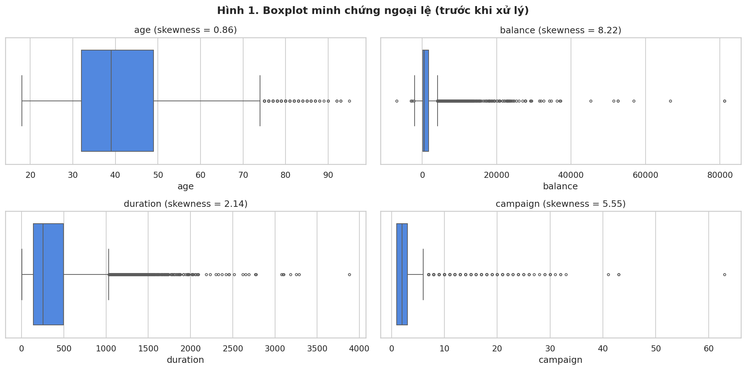
Nhận xét Hình 1. Boxplot của balance, duration và campaign có rất nhiều điểm nằm xa râu phải, trong khi age chỉ có ít điểm ngoại biên (1,53%). Balance có nhiều ngoại lệ nhất (9,45%) và kéo dài tới 81.204 EUR, gấp hơn 47 lần Q3 (1.708). Campaign có giá trị tối đa là 63 lần gọi dù 75% khách hàng chỉ được gọi tối đa 3 lần.
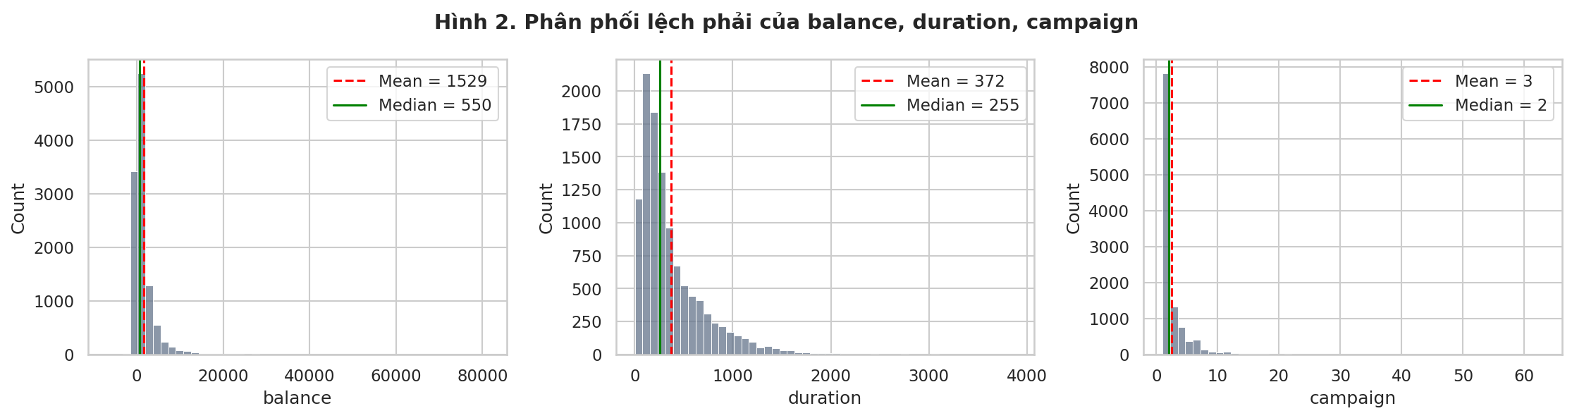
Nhận xét Hình 2. Mean (đường đỏ) luôn nằm bên phải median (đường xanh) và bị kéo bởi đuôi phải: balance có mean 1.529 so với median 550, duration có mean 372 so với median 255. Vì vậy các phương pháp dựa trên median và IQR phù hợp hơn mean và độ lệch chuẩn cho các biến này.

3.2. Giải trình lựa chọn kỹ thuật
Vấn đề | Kỹ thuật được chọn | Lý do
Ngoại lệ của age, balance, duration, campaign | Capping theo ngưỡng 1,5×IQR học từ tập train, không xóa bản ghi | Các giá trị cực trị có thể là khách hàng và cuộc gọi có thật nên xóa sẽ mất thông tin. Capping giữ nguyên số quan sát và giảm ảnh hưởng của đuôi phải. Ngưỡng chỉ học từ train để không rò rỉ từ test.
pdays = -1 | Không capping; tách thành cờ was_contacted_before và nhóm pdays_group (never, ≤90 ngày, 91–180 ngày, >180 ngày) | -1 là mã trạng thái, không phải số ngày. Đưa vào mô hình như một số sẽ làm sai khoảng cách và hệ số.
previous (skewness 7,34) | Không capping, giữ nguyên số lần liên hệ thực tế | Đây là số lần đếm thực. Hạn chế: RobustScaler chỉ đổi thang đo chứ không loại bỏ ảnh hưởng của giá trị lớn đối với Logistic Regression và KNN (xem Mục 7).
unknown ở job (0,63%) và education (4,45%) | Điền bằng mode theo nhóm chéo: job theo education, education theo job; dự phòng bằng mode toàn cục của train | Tỷ lệ unknown nhỏ nên điền bằng giá trị phổ biến trong nhóm tương đồng sẽ giữ được kích thước mẫu. Dùng mode vì đây là biến phân loại, trung bình không có nghĩa.
unknown ở contact (21%) và poutcome (75%) | Giữ như một nhóm phân loại riêng | Tỷ lệ lớn và có ý nghĩa thông tin (contact unknown chỉ đăng ký 22,59%; poutcome unknown thường là chưa có chiến dịch trước). Điền giá trị sẽ làm sai lệch ý nghĩa.
Biến nhị phân default, housing, loan | Mã hóa 0/1 | Chỉ có hai mức nên không cần one-hot.
education | Mã hóa thứ bậc: primary = 1, secondary = 2, tertiary = 3 | Học vấn có thứ tự tự nhiên nên mã hóa thứ bậc giữ được thông tin này với chỉ một cột.
job, marital, contact, month, poutcome, pdays_group | One-hot encoding (drop_first) | Biến danh nghĩa không có thứ tự; one-hot tránh áp đặt thứ bậc giả. Bỏ một mức để tránh đa cộng tuyến.
Thang đo của biến số | RobustScaler (fit trên train), chỉ dùng cho Logistic Regression và KNN | RobustScaler dùng median và IQR nên ít bị đuôi phải kéo lệch, khác với StandardScaler (dùng mean/std) và MinMaxScaler (nhạy với giá trị lớn nhất). Decision Tree và Random Forest không phụ thuộc thang đo nên dùng dữ liệu chưa chuẩn hóa.

3.3. Chia tập và phòng tránh rò rỉ thông tin
- Dữ liệu được chia train/test theo tỷ lệ 80/20, random_state = 42, phân tầng theo deposit: train 8.929 dòng, test 2.233 dòng, cả hai giữ tỷ lệ deposit = yes là 47,38%.
- Việc chia được thực hiện trước khi học bất kỳ tham số tiền xử lý nào. Ngưỡng IQR, các mode dùng để điền, danh sách cột one-hot và RobustScaler đều học từ train rồi áp dụng sang test.
- Sau tiền xử lý còn 41 đặc trưng cho mô hình trước cuộc gọi và 42 đặc trưng cho mô hình sau cuộc gọi (thêm duration). Không còn unknown ở job và education.
- duration chỉ được biết sau khi cuộc gọi kết thúc và liên hệ rất mạnh với kết quả (tương quan 0,452 với deposit, xem Hình 10), nên bị loại khỏi mô hình trước cuộc gọi. Mô hình có duration chỉ được giữ làm đối chiếu.

4. GIAI ĐOẠN 3A: PHÂN TÍCH, TRỰC QUAN HÓA VÀ KIỂM ĐỊNH GIẢ THUYẾT

4.1. Hệ giả thuyết
Mã | Giả thuyết | Số liệu đối chiếu | Kết luận mô tả
H1 | Số dư tài khoản của nhóm đăng ký cao hơn nhóm không đăng ký | Median balance: yes 733 so với no 414 EUR. Tỷ lệ đăng ký Q4 balance 57,5% so với Q1 36,0% | Số liệu ủng hộ
H2 | Tỷ lệ đăng ký khác nhau giữa các nhóm tuổi | 18–25: 71,1%; 60+: 82,2%; 36–50: 41,4% | Số liệu ủng hộ (dạng chữ U, không đơn điệu)
H3 | Tỷ lệ đăng ký có liên hệ với số lần gọi trong chiến dịch | ≤3 lần: 50,1%; >3 lần: 35,2% | Số liệu ủng hộ (chiều giảm)
H4 | Tỷ lệ đăng ký khác nhau theo vay mua nhà và vay cá nhân | Housing: không 57,0% so với có 36,6%. Loan: không 49,5% so với có 33,2% | Số liệu ủng hộ
H5 | Tỷ lệ đăng ký khác nhau theo kết quả chiến dịch trước | success: 91,3%; các nhóm còn lại: 42,7% | Số liệu ủng hộ
H6 | Tỷ lệ đăng ký khác nhau giữa các tháng; tháng đông cuộc gọi nhất có thể không có tỷ lệ cao | Tháng 5 có nhiều cuộc gọi nhất (n=2.824) nhưng chỉ đạt 32,8% so với 47,4% chung | Số liệu ủng hộ
Các so sánh trên là mô tả. Kiểm định thống kê ở Mục 4.3 đánh giá xem khác biệt có ý nghĩa hay không.

4.2. Trực quan hóa và diễn giải
H1: số dư tài khoản.
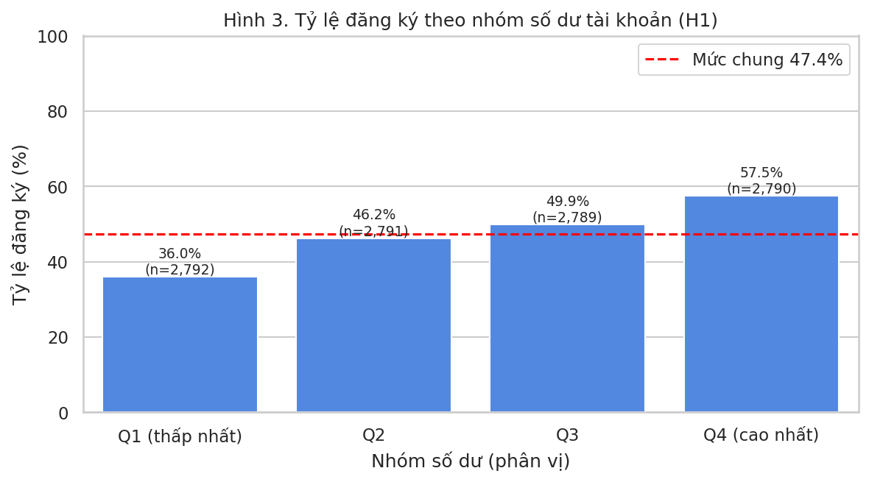
Nhận xét Hình 3. Tỷ lệ đăng ký tăng đều qua bốn nhóm phân vị balance: 35,96% (Q1), 46,22% (Q2), 49,87% (Q3), 57,49% (Q4), chênh nhau 21,5 điểm phần trăm giữa nhóm thấp nhất và cao nhất. Các nhóm có quy mô gần bằng nhau (khoảng 2.790 khách hàng) nên so sánh đáng tin cậy. Đây là phân nhóm theo dữ liệu, không khẳng định số dư là nguyên nhân quyết định đăng ký, vì khách hàng có số dư cao cũng có thể sẵn sàng tài chính hoặc được ngân hàng chọn kỹ hơn.
H2: nhóm tuổi.
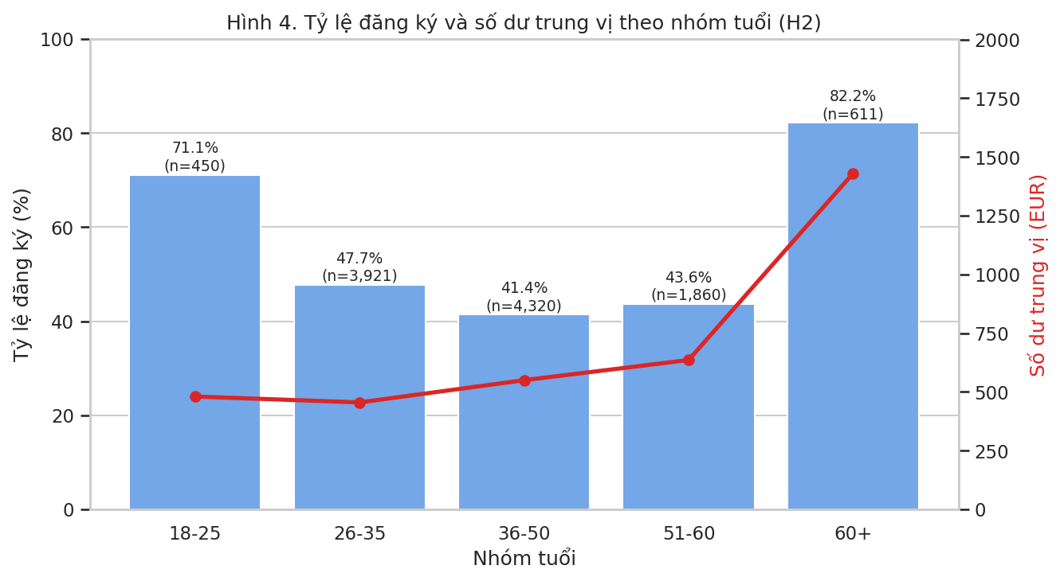
Nhận xét Hình 4. Tỷ lệ đăng ký không tăng đều theo tuổi mà có dạng chữ U: cao ở nhóm trẻ 18–25 (71,11%, n=450) và nhóm 60+ (82,16%, n=611), thấp nhất ở nhóm 36–50 (41,37%, n=4.320). Nhóm 60+ cũng có số dư trung vị cao nhất (1.430 EUR so với khoảng 455–635 EUR ở các nhóm khác). Hai nhóm có tỷ lệ cao đều nhỏ hơn nhiều so với 26–35 (n=3.921) và 36–50, nên cần xác nhận thêm trên dữ liệu mới.
H3: số lần gọi.
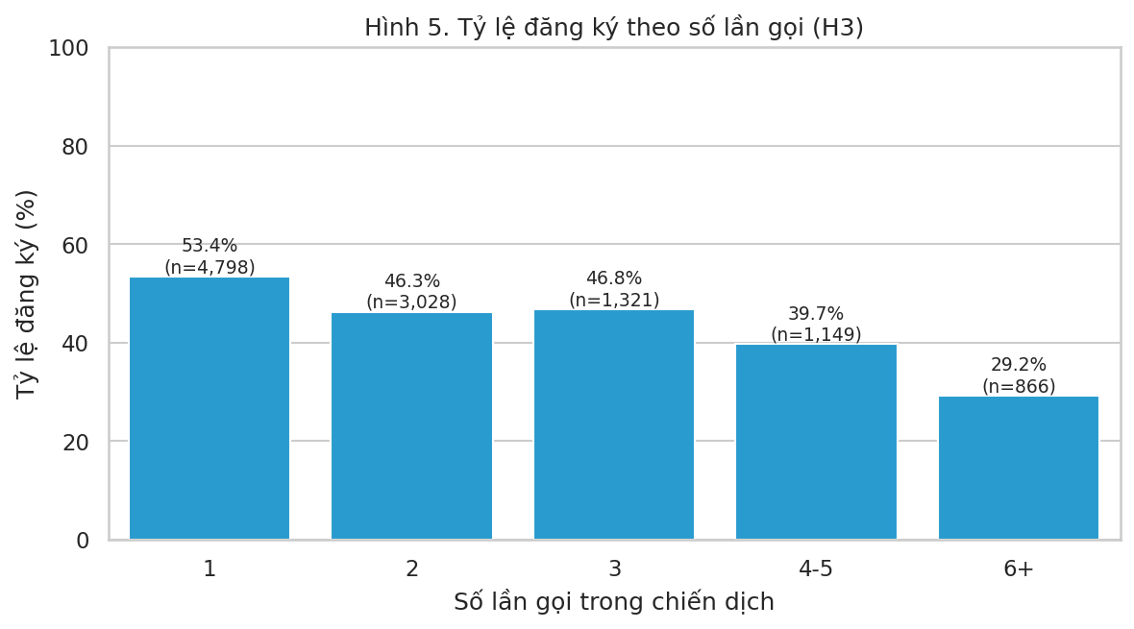
Nhận xét Hình 5. Tỷ lệ đăng ký giảm khi số lần gọi tăng: 53,38% (1 lần), 46,27% (2 lần), 46,78% (3 lần), 39,69% (4–5 lần), 29,21% (6 lần trở lên). Nhóm 3 lần cao hơn nhóm 2 lần một chút (46,78% so với 46,27%) nên xu hướng giảm là tổng thể chứ không đơn điệu từng bước. Cần thận trọng: khách hàng khó chuyển đổi có thể bị gọi nhiều lần hơn, nên không thể kết luận giảm số lần gọi sẽ tự làm tăng đăng ký.
H4: khoản vay.
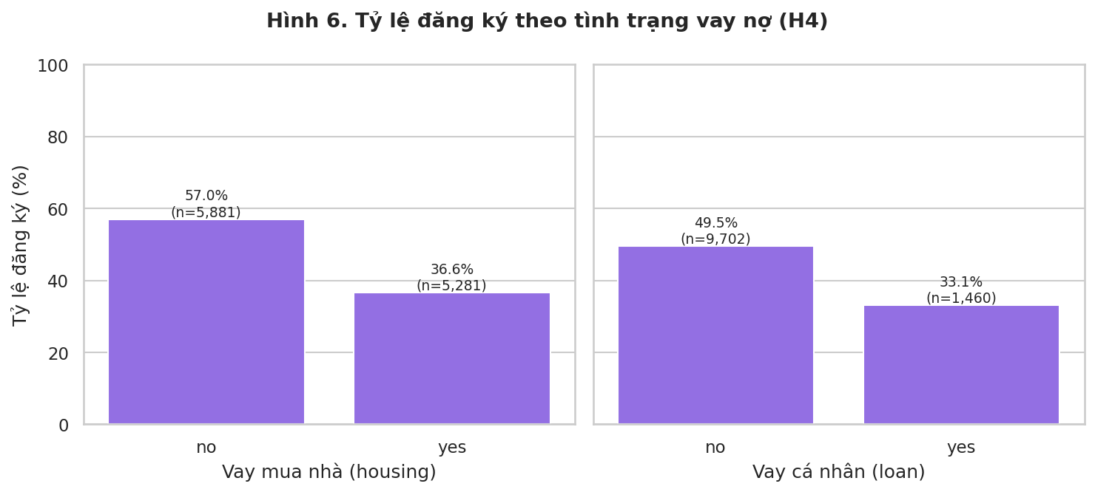
Nhận xét Hình 6. Khách hàng không có vay mua nhà đăng ký 57,03% (n=5.881) so với 36,64% ở nhóm có vay (n=5.281), chênh 20,4 điểm phần trăm. Với vay cá nhân, chênh lệch là 49,53% (n=9.702) so với 33,15% (n=1.460), chênh 16,4 điểm. Khoản vay nhà cho thấy khác biệt lớn hơn và nhóm so sánh cân đối hơn, nên là tín hiệu phân khúc đáng chú ý. Một cách hiểu hợp lý là khách hàng đang gánh nợ ít có dư địa cho tiền gửi kỳ hạn, nhưng dữ liệu chưa kiểm chứng được cơ chế này.
H5: kết quả chiến dịch trước.
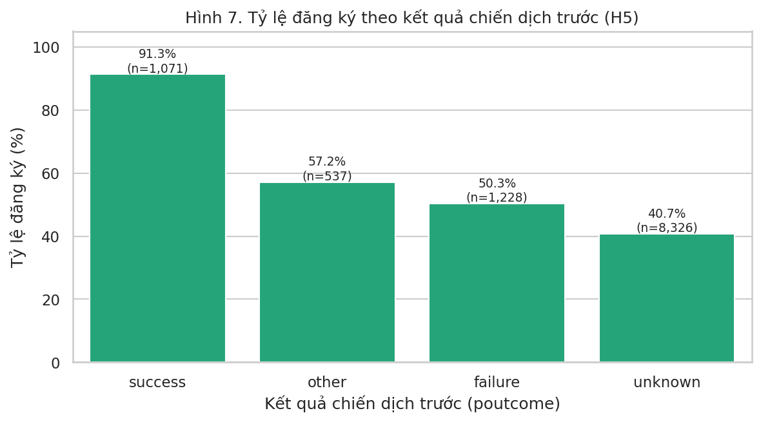
Nhận xét Hình 7. Nhóm từng có kết quả thành công đạt 91,32% (n=1.071), gần gấp đôi tỷ lệ nền 47,38%. Nhóm failure đạt 50,33%, other 57,17%, và unknown (chưa có chiến dịch trước) chỉ 40,67% (n=8.326). Đây là tín hiệu phân khúc mạnh nhất trong dữ liệu, nhưng kết quả trước đó phản ánh cả mức quan tâm sẵn có lẫn cách ngân hàng chọn khách hàng ở các chiến dịch trước, nên không thể diễn giải là tác động nhân quả.
H6: tháng liên hệ.
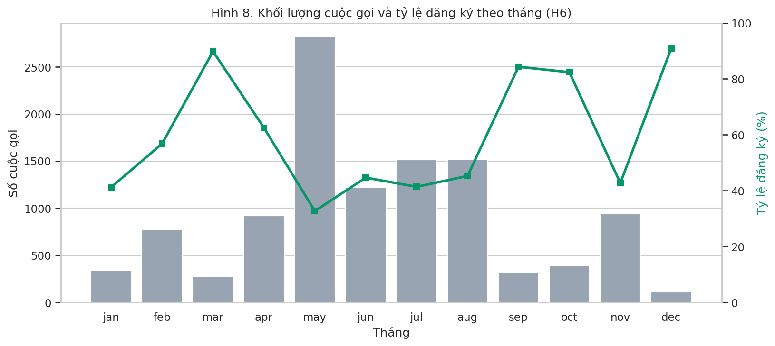
Nhận xét Hình 8. Khối lượng cuộc gọi tập trung rất cao vào tháng 5 (2.824 cuộc, khoảng 25% tổng) nhưng tỷ lệ đăng ký tháng này chỉ 32,75%, thấp nhất trong các tháng đông cuộc gọi. Trong các tháng có ít nhất 500 quan sát, tháng 4 cao nhất (62,51%). Các tháng ít cuộc gọi như tháng 3 (89,86%, n=276), tháng 9 (84,33%, n=319), tháng 10 (82,40%, n=392) và tháng 12 (90,91%, n=110) có tỷ lệ rất cao nhưng mẫu nhỏ nên dao động mạnh và không nên diễn giải quá mức. Chênh lệch theo tháng có thể chịu ảnh hưởng của mùa vụ và cơ cấu chiến dịch.
Bổ sung: nghề nghiệp và kênh liên hệ.
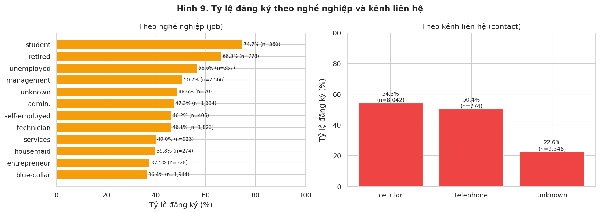
Nhận xét Hình 9. Theo nghề nghiệp, sinh viên (74,72%, n=360) và người đã nghỉ hưu (66,32%, n=778) có tỷ lệ cao nhất, trong khi công nhân (blue-collar, 36,42%, n=1.944) và doanh nhân (37,50%, n=328) thấp nhất. Kết quả này nhất quán với kết quả theo nhóm tuổi ở Hình 4. Theo kênh liên hệ, nhóm contact = unknown chỉ đăng ký 22,59% (n=2.346), thấp hơn hẳn cellular (54,33%) và telephone (50,39%). Điều này gợi ý nhãn unknown có thể phản ánh cách ghi nhận dữ liệu của chiến dịch chứ không đơn thuần là thiếu ngẫu nhiên.
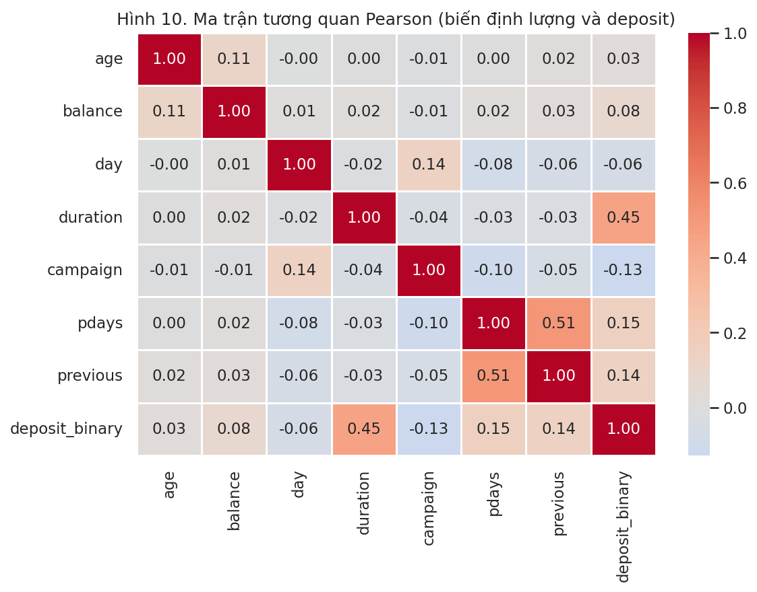
Nhận xét Hình 10. Trong các biến định lượng, duration có tương quan Pearson cao nhất với deposit (0,452), tiếp theo là pdays (0,152), previous (0,140), campaign (-0,128), balance (0,081), day (-0,056) và age (0,035). Tương quan âm của campaign phù hợp với Hình 5. Duration có tương quan vượt trội so với các biến còn lại, nhưng đó chính là lý do biến này bị loại khỏi mô hình trước cuộc gọi. Các tương quan còn lại đều yếu (dưới 0,16), cho thấy không có một biến số đơn lẻ nào dự báo mạnh; tương quan Pearson cũng chỉ đo quan hệ tuyến tính nên chưa phản ánh hết các biến phân loại như poutcome.

4.3. Kiểm định giả thuyết
Các kiểm định dùng mức ý nghĩa 5% và được hiệu chỉnh đa kiểm định bằng phương pháp Holm cho 7 kiểm định. H1 dùng Mann-Whitney U một phía (giả thuyết hướng: nhóm yes có balance cao hơn); các giả thuyết còn lại dùng Chi-square về sự khác biệt của deposit giữa các nhóm.
Giả thuyết | Phương pháp | Thống kê | p thô | p Holm | Kết luận
H1: balance theo deposit | Mann-Whitney U, một phía | U = 18.360.634 | 1,56e-62 | 4,69e-62 | Balance nhóm yes cao hơn
H2: nhóm tuổi | Chi-square | χ² = 471,56; df = 4 | 9,49e-101 | 3,80e-100 | Có khác biệt
H3: nhóm số lần gọi | Chi-square | χ² = 212,78; df = 4 | 6,70e-45 | 1,34e-44 | Có khác biệt
H4a: housing | Chi-square | χ² = 463,19; df = 1 | 9,72e-103 | 4,86e-102 | Có khác biệt
H4b: loan | Chi-square | χ² = 135,83; df = 1 | 2,17e-31 | 2,17e-31 | Có khác biệt
H5: poutcome | Chi-square | χ² = 1.004,64; df = 3 | 1,78e-217 | 1,15e-216 | Có khác biệt
H6: tháng | Chi-square | χ² = 1.046,77; df = 11 | 1,64e-217 | 1,15e-216 | Có khác biệt
Cả 7 kiểm định đều có p hiệu chỉnh nhỏ hơn 0,05. Tuy nhiên giá trị p không đo độ lớn tác động hay giá trị kinh doanh; với cỡ mẫu 11.162, khác biệt nhỏ cũng dễ có ý nghĩa thống kê. Vì vậy cần đọc kết quả cùng tỷ lệ và quy mô mẫu đã trình bày ở Mục 4.2. Chi-square cũng chỉ cho biết có khác biệt, không chỉ ra nhóm nào khác nhóm nào.

5. GIAI ĐOẠN 3B: MÔ HÌNH HÓA VÀ ĐÁNH GIÁ
Bốn mô hình được so sánh trên cùng phép chia train/test: Logistic Regression (max_iter = 2000), KNN (k = 15), Decision Tree (max_depth = 6) và Random Forest (200 cây, max_depth = 12). Logistic Regression và KNN dùng đặc trưng đã chuẩn hóa; hai mô hình cây dùng đặc trưng chưa chuẩn hóa. Siêu tham số được đặt cố định trước khi đánh giá. ROC-AUC được dùng để đo khả năng xếp hạng, kèm accuracy, precision, recall và F1 để diễn giải.
Bảng 4. Kết quả mô hình trước cuộc gọi trên tập test (không dùng duration)
Mô hình | Acc train | Acc test | Precision | Recall | F1 | ROC-AUC | Chênh train–test
Logistic Regression | 0,7127 | 0,7022 | 0,7411 | 0,5709 | 0,6450 | 0,7594 | 0,0105
KNN (k=15) | 0,7396 | 0,7049 | 0,7254 | 0,6068 | 0,6608 | 0,7521 | 0,0347
Decision Tree (depth=6) | 0,6967 | 0,6928 | 0,7274 | 0,5624 | 0,6343 | 0,7430 | 0,0039
Random Forest | 0,8029 | 0,7318 | 0,7782 | 0,6068 | 0,6819 | 0,7863 | 0,0711

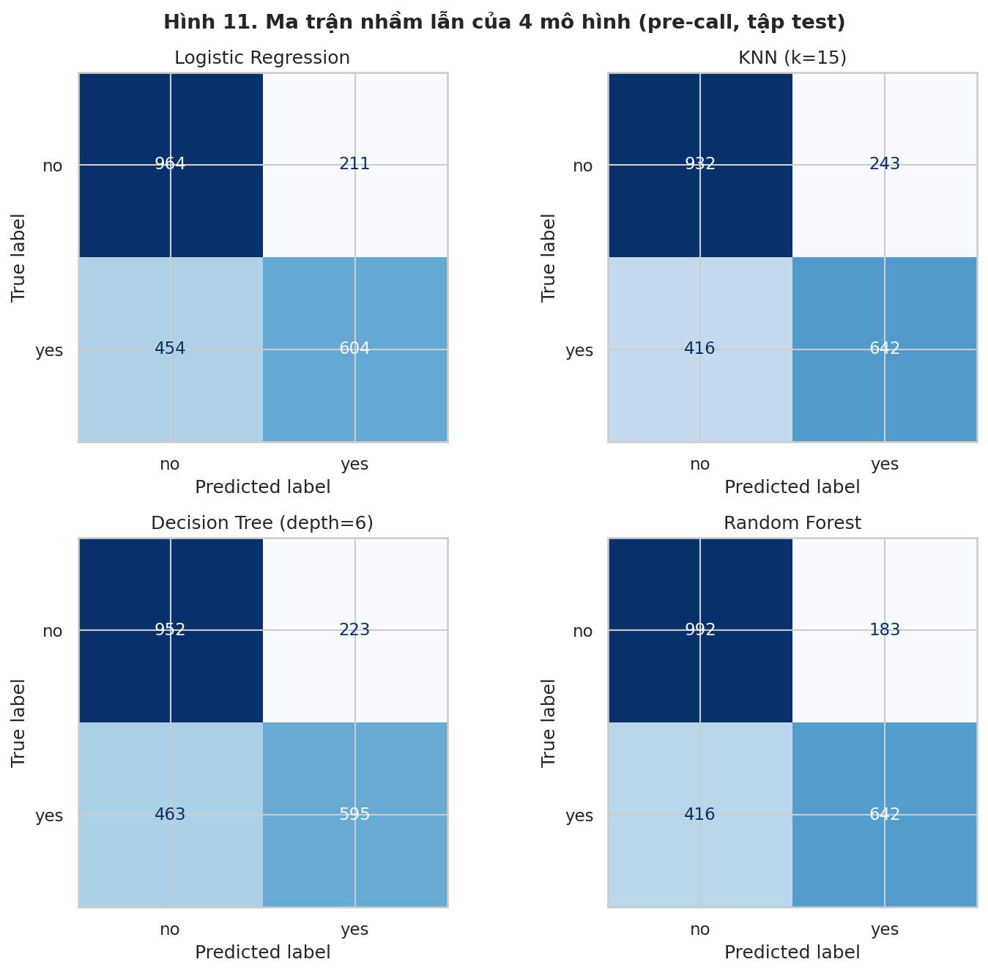
Nhận xét Hình 11. Với Random Forest, trong 2.233 khách hàng test có 992 khách hàng không đăng ký được nhận đúng, 183 bị dự đoán nhầm là sẽ đăng ký, 642 khách hàng đăng ký được nhận đúng và 416 khách hàng đăng ký bị bỏ sót. Precision 0,778 cho thấy khi mô hình dự đoán yes thì đúng khoảng 78%, nhưng recall chỉ 0,607 nghĩa là bỏ sót khoảng 39% khách hàng thật sự đăng ký. Bốn mô hình đều có recall trong khoảng 0,56–0,61, nên nếu dùng nguyên nhãn dự đoán để loại khách hàng khỏi chiến dịch, ngân hàng sẽ mất nhiều khách hàng tiềm năng. Đây là lý do nên dùng điểm xác suất để xếp thứ tự ưu tiên thay vì loại bỏ.
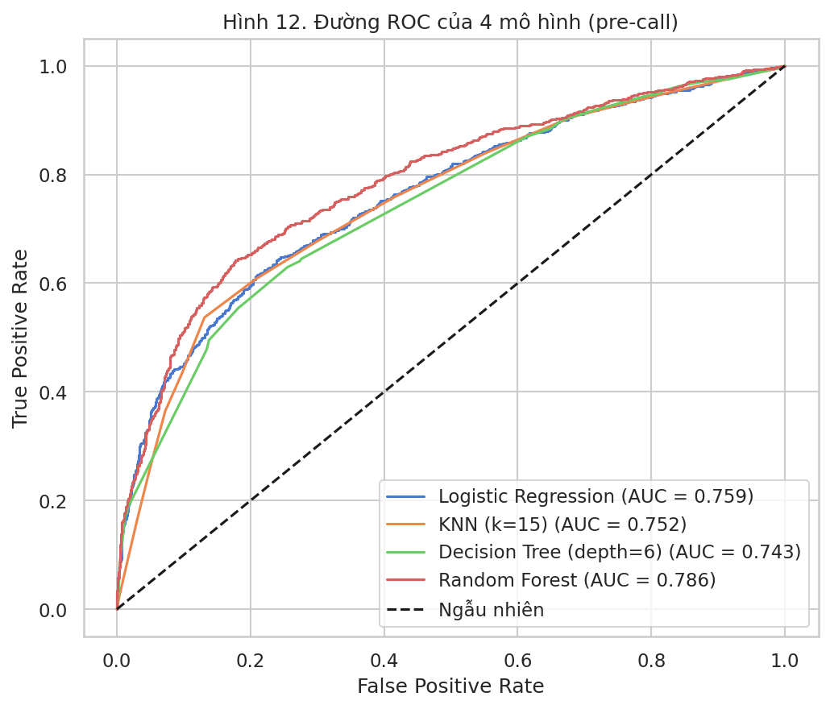
Nhận xét Hình 12. Cả bốn đường ROC đều nằm trên đường chéo ngẫu nhiên, nghĩa là mô hình có khả năng xếp hạng thực sự. Random Forest (AUC 0,786) nằm trên cùng ở hầu hết các điểm, nhưng khoảng cách với Logistic Regression (0,759) và KNN (0,752) chỉ khoảng 0,03. Mức AUC khoảng 0,79 là khá, chưa phải xuất sắc, và vì chỉ dựa trên một lần chia nên thứ hạng giữa các mô hình chưa phải kết luận cuối cùng.
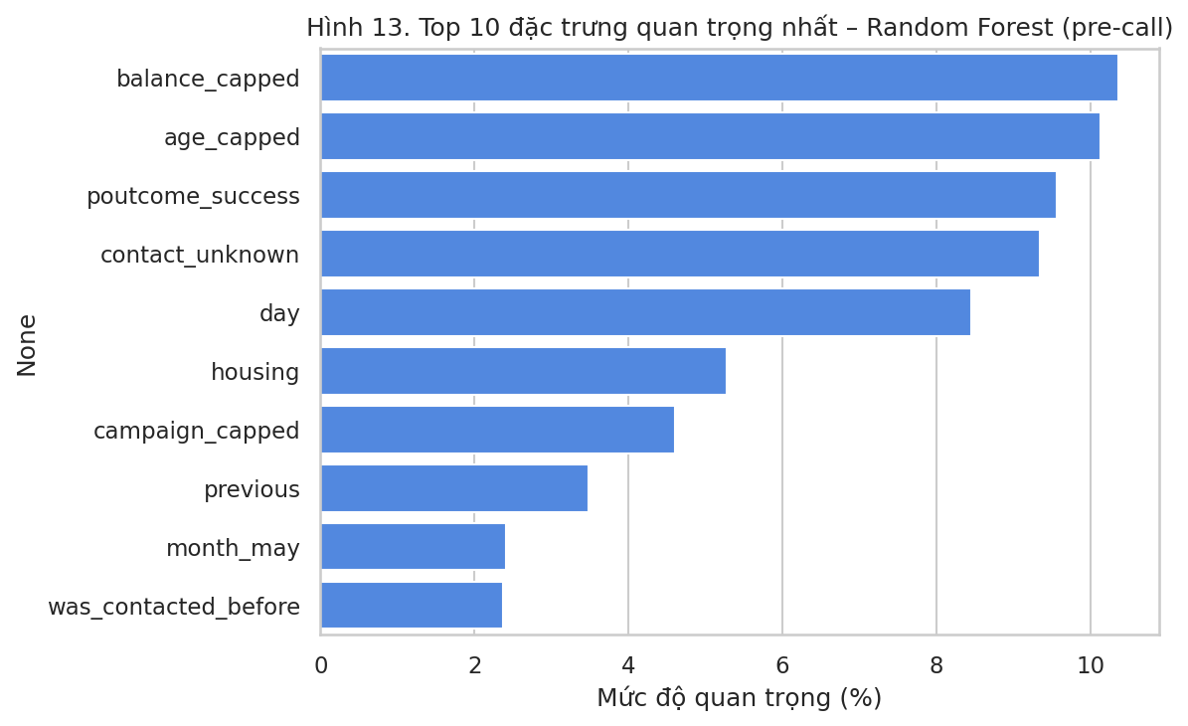
Nhận xét Hình 13. Mười đặc trưng quan trọng nhất của Random Forest gồm balance (10,37%), age (10,14%), poutcome = success (9,56%), contact = unknown (9,34%), day (8,46%), housing (5,28%), campaign (4,61%), previous (3,48%), tháng 5 (2,40%) và was_contacted_before (2,38%). Hai điểm cần lưu ý: (i) balance và age có thể đứng đầu một phần vì là biến liên tục nên cây dễ chia nhiều ngưỡng; (ii) day, contact = unknown, campaign và tháng 5 là các biến mô tả cách vận hành chiến dịch hơn là đặc điểm khách hàng, nên mô hình có thể đang học một phần quy luật vận hành. Feature importance chỉ cho biết mức mô hình sử dụng biến, không phải tác động nhân quả.

5.1. Đối chiếu rò rỉ thông tin từ duration
Mô hình | ROC-AUC trước cuộc gọi | ROC-AUC có duration | Chênh lệch
Logistic Regression | 0,7594 | 0,9075 | +0,1480
KNN (k=15) | 0,7521 | 0,8960 | +0,1439
Decision Tree (depth=6) | 0,7430 | 0,8816 | +0,1386
Random Forest | 0,7863 | 0,9182 | +0,1318
Thêm duration làm ROC-AUC tăng 0,13–0,15 ở cả bốn mô hình. Mức tăng lớn và đồng đều này phù hợp với việc duration chứa thông tin chỉ phát sinh trong cuộc gọi (cuộc gọi dài thường là khách hàng quan tâm). Các kết quả này chỉ dùng tham khảo cho phân tích sau cuộc gọi, không được dùng để dự báo trước cuộc gọi.
Lưu ý về mức độ khớp mô hình. Random Forest có accuracy train 0,8029 và test 0,7318, chênh lệch 0,0711, lớn nhất trong bốn mô hình (các mô hình còn lại chênh dưới 0,035). Điều này gợi ý overfitting ở mức cần lưu ý. Chưa có cross-validation hay tìm kiếm siêu tham số nên không nên xem thứ hạng là kết luận cuối cùng.

6. GIAI ĐOẠN 4: ĐÁNH GIÁ TÁC ĐỘNG VÀ KHUYẾN NGHỊ

6.1. Các phát hiện nổi bật
- Lịch sử chiến dịch là tín hiệu mạnh nhất: khách hàng từng thành công ở chiến dịch trước đăng ký 91,32%, gần gấp đôi tỷ lệ nền.
- Gọi nhiều lần không đồng nghĩa hiệu quả hơn: tỷ lệ đăng ký ở nhóm được gọi từ sáu lần trở lên là 29,21%, thấp hơn nhóm được gọi một lần (53,38%). Riêng nhóm ba lần có tỷ lệ 46,78%, nhỉnh hơn nhóm hai lần (46,27%). Đây là khác biệt quan sát giữa các nhóm, chưa cho thấy giới hạn số cuộc gọi sẽ tự làm tăng đăng ký; nên đánh giá thay đổi này bằng thử nghiệm có đối chứng.
- Khoản vay nhà và số dư liên quan rõ đến quyết định: không có vay nhà đăng ký 57,03% so với 36,64%; nhóm số dư cao nhất đăng ký 57,49% so với 35,96% ở nhóm thấp nhất.
- Phân khúc nhỏ nhưng tỷ lệ cao: sinh viên (74,72%), người nghỉ hưu (66,32%), nhóm tuổi 60+ (82,16%) và 18–25 (71,11%), cần kiểm chứng thêm do quy mô mẫu.
- Tháng đông cuộc gọi nhất có hiệu quả thấp: tháng 5 chiếm khoảng 25% cuộc gọi nhưng chỉ đạt 32,75%.
- Mô hình trước cuộc gọi tốt nhất là Random Forest (ROC-AUC 0,786), đủ để hỗ trợ xếp hạng nhưng chưa đủ để loại khách hàng do recall chỉ 0,607.

6.2. Khuyến nghị ứng dụng
1. Phân khúc khách hàng. Ưu tiên liên hệ nhóm từng có kết quả thành công trước đó và theo dõi kết quả trên nhóm tương đương. Có thể thiết kế thông điệp riêng cho nhóm không có khoản vay nhà, nhóm hưu trí và nhóm trẻ, đồng thời đánh giá tính công bằng và khả năng tiếp cận trước khi triển khai.
2. Tần suất liên hệ. Có thể thử nghiệm ngẫu nhiên giới hạn tối đa 3 lần gọi so với quy trình hiện tại (nhóm 1–3 lần đạt 50,1%, nhóm trên 3 lần đạt 35,2%). Trước khi thử, đơn vị vận hành cần xác định thời hạn, cỡ mẫu và ngưỡng cải thiện tối thiểu theo chi phí và năng lực. Theo dõi tỷ lệ đăng ký, số cuộc gọi trên mỗi đăng ký và phản hồi của khách hàng.
3. Thời điểm liên hệ. Tháng 5 có khối lượng lớn nhưng hiệu quả thấp; việc phân bổ lại nguồn lực sang các tháng khác cần được thử nghiệm và kiểm soát khác biệt về cơ cấu khách hàng cũng như quy mô mẫu.
4. Mô hình xếp hạng khách hàng. Dùng điểm xác suất của mô hình như một tín hiệu hỗ trợ sắp xếp thứ tự liên hệ, không tự động loại khách hàng khỏi chiến dịch vì recall chỉ 0,607. Trước khi đưa vào CRM nên so sánh ngẫu nhiên nhóm dùng lead scoring với nhóm theo quy trình hiện tại, theo dõi tỷ lệ đăng ký, precision, recall, số cuộc gọi trên mỗi đăng ký, tỷ lệ từ chối, khiếu nại và mức công bằng giữa các nhóm. Không đưa duration vào mô hình trước cuộc gọi.
Dữ liệu hiện có không có chi phí cuộc gọi, doanh thu hay lợi nhuận từ tiền gửi và giá trị vòng đời khách hàng. Do đó báo cáo chưa thể kết luận mô hình làm tăng lợi nhuận hoặc tối ưu ROI; các mục tiêu kinh doanh cần được xác lập từ baseline và nguồn lực thực tế.

7. HẠN CHẾ VÀ HƯỚNG PHÁT TRIỂN
Hạn chế | Ảnh hưởng | Hướng xử lý tiếp
Dữ liệu quan sát, một nguồn, một giai đoạn | Có thể có thiên lệch chọn mẫu; mối liên hệ không hàm ý nhân quả | Kiểm định trên chiến dịch/thời điểm khác; thử nghiệm có đối chứng
Một lần chia train/test, seed cố định | Kết quả và thứ hạng mô hình có thể đổi theo cách chia | Cross-validation phân tầng, lặp nhiều seed, báo cáo khoảng biến thiên
Siêu tham số đặt cố định | Chưa chắc là cấu hình tốt nhất cho từng mô hình | Tìm siêu tham số trong cross-validation, chỉ chọn theo train/validation
Random Forest chênh accuracy train–test 0,0711 | Dấu hiệu overfitting; hiệu quả ngoài mẫu có thể thấp hơn | Giảm độ sâu, tăng số mẫu tối thiểu mỗi lá; kiểm tra calibration và xác nhận ngoài mẫu
Recall chỉ khoảng 0,61 với ngưỡng mặc định 0,5 | Bỏ sót khoảng 39% khách hàng thật sự đăng ký | Tối ưu ngưỡng phân loại theo chi phí, dùng điểm xác suất để xếp hạng
campaign, day, month, contact mô tả lần liên hệ hiện tại | campaign gồm cả lần gọi hiện tại nên chưa hoàn toàn 'trước cuộc gọi'; mô hình có thể học quy luật vận hành chiến dịch | Xác định lại thời điểm có sẵn của từng biến; thử mô hình bỏ các biến này và so sánh
previous lệch phải mạnh (skewness 7,34) | Logistic Regression và KNN có thể kém ổn định | So sánh biến đổi log1p hoặc nhóm hóa trong validation
Không có chi phí, doanh thu, giá trị khách hàng | Không đánh giá được ROI hoặc lợi nhuận tăng thêm | Bổ sung chi phí liên hệ, biên lợi nhuận và kết quả vận hành
Nhãn unknown tập trung ở một số biến | Có thể phản ánh cách ghi nhận dữ liệu chứ không ngẫu nhiên | Làm rõ từ điển dữ liệu; theo dõi tác động của từng nhóm unknown
Thiếu các biến như thu nhập, nghề nghiệp chi tiết | Mô hình thiếu thông tin về khả năng tài chính | Bổ sung dữ liệu thu nhập, sản phẩm đang dùng

8. TÁI LẬP VÀ QUẢN LÝ MÃ NGUỒN
- Notebook phân tích (.ipynb) có output đầy đủ ở mọi ô và chạy từ đầu đến cuối (Run All) không phát sinh lỗi. Mã được tổ chức theo các khối: nạp dữ liệu, kiểm tra chất lượng, tiền xử lý, khám phá và kiểm định, mô hình hóa, khuyến nghị; mỗi khối có chú thích.
- Notebook đọc bank.csv từ thư mục hiện tại, nếu không có thì đọc từ đường dẫn raw của repository, cuối cùng cho phép tải tệp lên Colab. Seed cố định (random_state = 42) để kết quả lặp lại.
- Các biểu đồ trong báo cáo được xuất trực tiếp từ notebook (thư mục figures_output).
- Repository GitHub (public) lưu notebook (.ipynb), dữ liệu (bank.csv) và báo cáo (.pdf):
https://github.com/hlinhhochoc/Nh-m-2---Topic-2---L-p-Logistics-v-QLCCU-CLC-66B---TOKT1138-126-CLC_57

TÀI LIỆU VÀ NGUỒN
1. Bank Marketing Dataset, Kaggle: https://www.kaggle.com/datasets/janiobachmann/bank-marketing-dataset
2. Notebook phân tích và dữ liệu của Nhóm 2: repository GitHub nêu tại Mục 8.
3. Đề bài Mid-term 2, học phần Khoa học dữ liệu trong kinh tế và kinh doanh.

